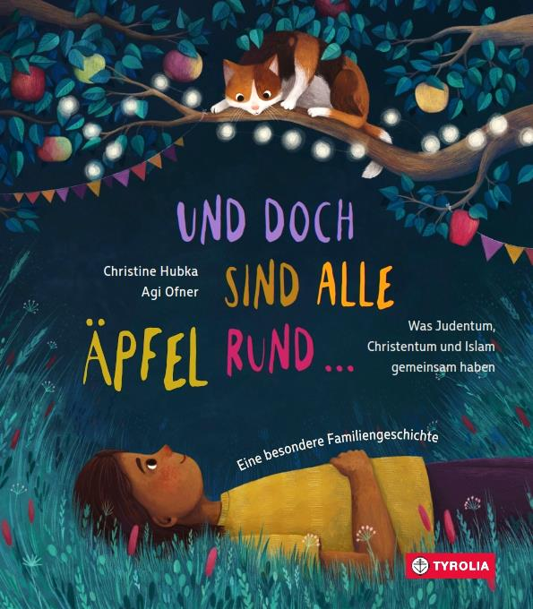
Christine Hubka / Agi Ofner
Und doch sind alle Äpfel rund …
Was Judentum, Christentum und Islam
gemeinsam haben
Eine besondere Familiengeschichte

32 Seiten, durchg. farb. ill.,
21 x 24 cm, gebunden
Tyrolia-Verlag, Innsbruck–Wien, 4. Auflage 2024
ISBN 978-3-7022-3919-0
€ 16,95 | ab 7 Jahren

Drei Religionen – eine Wurzel
Interkultureller und interkonfessioneller könnte sie kaum sein, die Familie, die hier vorgestellt wird – umso spannender daher, dass es sie tatsächlich gibt: Anhand einer reellen Vorlage entspinnt die beeindruckende Theologin Christine Hubka die erzählerische Entdeckungsreise des Buben Jojo durch die verschiedenen Religionen seiner Familienmitglieder und zeigt, wie ein wertschätzendes Miteinander möglich ist. Im Fokus stehen dabei die sogenannten abrahamitischen Religionen bzw. Buchreligionen, also Judentum, Christentum und Islam, teilweise auch mit ihren Untergruppierungen wie Protestantismus oder Orthodoxie, wobei andere religiöse bzw. spirituelle sowie atheistische Denkweisen ebenso ihren Platz bekommen.
Auf faszinierende Weise gelingt es der Autorin, die grundlegende Basis und gemeinsamen Wurzeln der unterschiedlichen religiös-spirituellen Handlungen, Traditionen und Rituale aufzuzeigen und ermöglicht die zuweilen augenöffnende Erkenntnis: Es eint uns deutlich mehr, als uns trennt. Knappe, klare Sachinformationen vertiefen die einzelnen Szenen und geben wichtiges Hintergrundwissen.
Die Darstellung von Diversität und Vielfalt ist auch ein Anliegen, das Illustratorin Agi Ofner besonders wichtig ist. Mit großer Freude und ebenso großem Fingerspitzengefühl widmet sie sich der Darstellung dieser besonderen Familie und begleitet Jojo und seinen Kater Abraxas farbenfroh bei ihren erhellenden Erkenntnissen und Überlegungen.

Abraham hat mit Gott gesprochen, wie mit einem Freund.

Die Autorin und die Illustratorin
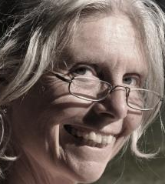
Christine Hubka studierte u.a. evangelische Theologie. Nach ihrer Tätigkeit als Religionslehrerin an einer Wiener Volksschule absolvierte sie ein Vikariat und war anschließend Pfarrerin in Traiskirchen/NÖ, wo sie den evangelischen Flüchtlingsdienst gründete. Sie hatte Lehraufträge an der Pädagogischen Akademie sowie an der Uni Wien, war Fachinspektorin und Schulamtsleiterin und zuletzt Pfarrerin in der evangelischen Pauluskirche in Wien. Seit der Pensionierung ist sie als Gefängnis-seelsorgerin tätig. Sie ist Preisträgerin des Bruno Kreisky Menschenrechtspreises.
Agi Ofner, geb. 1989 in der Steiermark, studierte Fennistik und Nederlandistik und machte anschließend eine Ausbildung zur Grafik-Designerin an der Graphischen in Wien. Heute arbeitet sie als selbstständige Illustratorin und Grafikerin, unterrichtet Luftakrobatik und schreibt. 2020 wurde sie mit dem Österreichischen Kinder- und Jugendbuchpreis ausgezeichnet. Sie lebt und arbeitet im Salzkammergut. www.agnesofner.com
©Sophie Löw

